HỌC VIỆN CÔNG NGHỆ BƯU CHÍNH VIỄN THÔNG
KHOA AN TOÀN THÔNG TIN
-------🙞🙜🕮🙞🙜-------



CÁC KỸ THUẬT GIẤU TIN

Đề bài: Tìm hiểu tấn công phá hoại dữ liệu giấu tin trong video Resize Attack

HỌ TÊN: | Nguyễn Đức Anh
MÃ SINH VIÊN: | B21DCAT032

Giảng viên hướng dẫn: PGS.TS. Đỗ Xuân Chợ

HÀ NỘI, 03/2025
MỤC LỤC

1. Giới thiệu chung về bài thực hành 3
1. Giới thiệu chung về bài thực hành 3
2. Nội dung và hướng dẫn bài thực hành 3
1.1. Mục đích 3
1.2. Yêu cầu đối với sinh viên 3
1.3. Nội dung thực hành 4
3. Phân tích yêu cầu của bài thực hành 6
4. Cài đặt và cấu hình máy ảo 7
5. Tích hợp và triển khai 10
5.1. Docker Hub 10
5.2. GitHub 10
6. Thử nghiệm và đánh giá 10

Giới thiệu chung về bài thực hành

Giới thiệu chung về bài thực hành
Trong các hệ thống truyền thông đa phương tiện, kỹ thuật giấu tin (steganography) là một lĩnh vực quan trọng, được ứng dụng để bảo vệ thông tin nhạy cảm thông qua việc ẩn giấu trong ảnh, âm thanh hoặc video. Một trong những kỹ thuật phổ biến hiện nay là BPCS (Bit Plane Complexity Segmentation), kết hợp với LSB, cho phép nhúng thông tin vào các vùng có độ phức tạp cao trong video mà không dễ bị phát hiện.
Tuy nhiên, kỹ thuật này không hoàn toàn an toàn trước các hình thức tấn công phá hoại (destructive attacks). Một trong những cách hiệu quả để vô hiệu hóa thông tin giấu mà vẫn giữ nguyên trải nghiệm người dùng là Resize Attack – kỹ thuật thay đổi độ phân giải video rồi khôi phục lại, khiến dữ liệu giấu bị lệch vị trí hoặc biến dạng không thể khôi phục được.
Bài thực hành này hướng dẫn sinh viên thực hiện một Resize Attack thực tế trên video đã được nhúng tin, sau đó kiểm tra khả năng trích xuất lại thông điệp để đánh giá hiệu quả của tấn công.

Nội dung và hướng dẫn bài thực hành

Mục đích
Bài thực hành nhằm giúp sinh viên:
- Hiểu rõ nguyên lý hoạt động của tấn công Resize Attack đối với kỹ thuật giấu tin trong video.
- Biết cách thay đổi độ phân giải video bằng ffmpeg để phá huỷ vị trí khối chứa dữ liệu giấu.
- Kiểm tra khả năng trích xuất lại thông tin sau tấn công, từ đó đánh giá tính bền vững của kỹ thuật giấu tin được sử dụng.
- Rèn luyện khả năng thực hành sử dụng các công cụ xử lý video thực tế như ffmpeg, OpenCV, và phân tích logic giấu/giải thông tin bằng Python.

Yêu cầu đối với sinh viên
Để hoàn thành tốt bài thực hành, sinh viên cần:
- Nắm được kiến thức cơ bản về giấu tin số (digital steganography), đặc biệt là phương pháp BPCS và LSB trong video.
- Biết cách sử dụng công cụ dòng lệnh trong môi trường Linux hoặc Labtainer.
- Biết cách sử dụng ffmpeg để xử lý video: đổi độ phân giải, trích frame, đo PSNR...
- Hiểu rõ vai trò của key.txt chứa thông tin giải mã: frame chứa dữ liệu, tọa độ khối và độ dài bit.
- Thực hiện đầy đủ các bước: tấn công (resize), trích frame, trích xuất dữ liệu, đánh giá kết quả.
- Có khả năng phân tích và viết báo cáo đánh giá về hiệu quả của tấn công.

Nội dung thực hành
Mục tiêu:
- Áp dụng các thao tác xử lý video cơ bản để phá huỷ dữ liệu giấu bằng kỹ thuật BPCS.
- Sử dụng ffmpeg để tạo lại video sau khi đã phá hoại, đảm bảo video vẫn xem được.
- Không cần viết code, chỉ sử dụng dòng lệnh bash + ffmpeg.
Sinh viên khởi động bài lab
Chạy lệnh:
labtainer -r stego_code_bpcs_attack2
(Chú ý: sinh viên sử dụng <TÊN_TÀI_KHOẢN> của mình để nhập thông tin người thực hiện bài lab khi có yêu cầu, để sử dụng khi chấm điểm.)
Sau khi khởi động bài lab,có 2 container hiện lên là bob và alice. Sinh viên thực hiện làm lab theo yêu cầu trên 2 container này
Task 1: Resize Attack (Downscale → Upscale)
Mục tiêu:
- Thực hiện một cuộc tấn công phá hoại dữ liệu giấu tin trong video bằng cách giảm độ phân giải (downscale) và sau đó tăng lại (upscale) về kích thước ban đầu. Mục tiêu là khiến các vùng chứa dữ liệu giấu theo tọa độ trong location_map không còn đúng vị trí, làm cho quá trình giải mã thất bại, trong khi vẫn giữ được khả năng phát video bình thường.
Kiến thức chuyên môn:
- Trong kỹ thuật BPCS (Bit Plane Complexity Segmentation) hoặc LSB, dữ liệu được nhúng vào các khối ảnh (thường 8×8 pixel) nằm trong một khung hình xác định, và các khối này được lựa chọn theo tọa độ cụ thể.
- Khi video được giảm kích thước, toàn bộ lưới pixel sẽ bị tái nội suy (interpolated), dẫn đến sự dịch chuyển và thay đổi cấu trúc khối. Khi phóng to trở lại, hình ảnh có thể trông gần giống nhưng các giá trị pixel – đặc biệt là ở bit thấp – đã khác so với ban đầu
- Do vậy, ngay cả khi người nhận có file key.txt (chứa số frame, vị trí khối, số lượng bit), thì cũng không thể khôi phục đúng thông điệp vì:
- Các khối không còn nằm tại đúng tọa độ
- LSB của pixel đã bị biến đổi sau hai lần biến đổi kích thước.
- Tấn công này không làm thay đổi thị giác người dùng (PSNR thường > 35 dB), nhưng đủ để phá huỷ tính toàn vẹn của dữ liệu giấu.
Cách thực hiện:
1. Downscale video xuống 320×240:
ffmpeg -i output_stego.mp4 -vf "scale=320:240" -c:a copy temp_downscaled.mp4
Giải thích:
scale=320:240: giảm độ phân giải video xuống mức thấp hơn để phá cấu trúc lưới bit.
-c:a copy: giữ nguyên phần âm thanh.

2. Upscale lại về độ phân giải gốc (640×480):
ffmpeg -i temp_downscaled.mp4 -vf "scale=640:480" -c:a copy destroyed_resize.mp4
Giải thích:
Khôi phục lại độ phân giải gốc về mặt hiển thị, nhưng dữ liệu pixel đã bị sai lệch các block gốc trong key sẽ không còn nằm ở vị trí chính xác.

3. Kiểm tra video kết quả:
ffplay destroyed_resize.mp4
Mục đích: Đảm bảo video vẫn phát bình thường, không bị lỗi hiển thị hoặc định dạng.

4. So sánh với bản gốc bằng PSNR (tuỳ chọn):
ffmpeg -i output_stego.mp4 -i destroyed_resize.mp4 -lavfi psnr="psnr_resize.log" -f null -
cat psnr_resize.log | grep average
Giải thích:
- psnr_avg thể hiện độ tương đồng hình ảnh giữa video gốc và video sau khi bị chỉnh sửa.
- Nếu PSNR > 35 dB: video vẫn giữ chất lượng hiển thị tốt, nhưng nội dung giấu có thể đã bị phá huỷ.

5. Thử trích xuất dữ liệu từ video đã resize:
python3 pbcs_lsb_extract.py destroyed_resize.mp4
Giải thích quá trình:
- Video được tách thành các frame (frames/frame_00120.png, v.v.).
- Frame tương ứng với chỉ số trong key.txt được xử lý.
- Mỗi khối được xác định bằng tọa độ từ location map, và trích LSB.
- Chuỗi bit được nối và chuyển thành văn bản.

Kết luận:
Kỹ thuật Gaussian Blur là một phương pháp tấn công hiệu quả để phá hoại dữ liệu giấu trong video, đặc biệt trong các kỹ thuật dựa trên bit-plane như BPCS hoặc LSB. Video đầu ra vẫn giữ được trải nghiệm thị giác, nhưng thông tin ẩn sẽ bị mất vĩnh viễn.
Kết thúc lab:
- Trên terminal khởi động lab, sinh viên sử dụng lệnh:
Stoplab
- Khi bài lab kết thúc, một tệp lưu kết quả được tạo và lưu vào một vị trí được hiển thị bên dưới stoplab. Sinh viên cần nộp file .lab để chấm điểm.
- Để kiểm tra kết quả khi trong khi làm bài thực hành sử dụng lệnh:
checkwork <tên bài thực hành>
- Sinh viên cần nộp file .lab để chấm điểm.
- Khởi động lại bài lab: Trong quá trình làm bài sinh viên cần thực hiện lại bài lab, dùng câu lệnh:
labtainer -r stego_code_bpcs_attack2

Phân tích yêu cầu của bài thực hành
Bài thực hành gồm 1 máy tính ubuntu, trong đó chứa 1 video mẫu dạng mp4 đã được giấu tin, 1 code tách tin và 1 code giải mã. Để hoàn thành bài thực hành , sinh viên cần thực hiện các bước như trên.

Cài đặt và cấu hình máy ảo

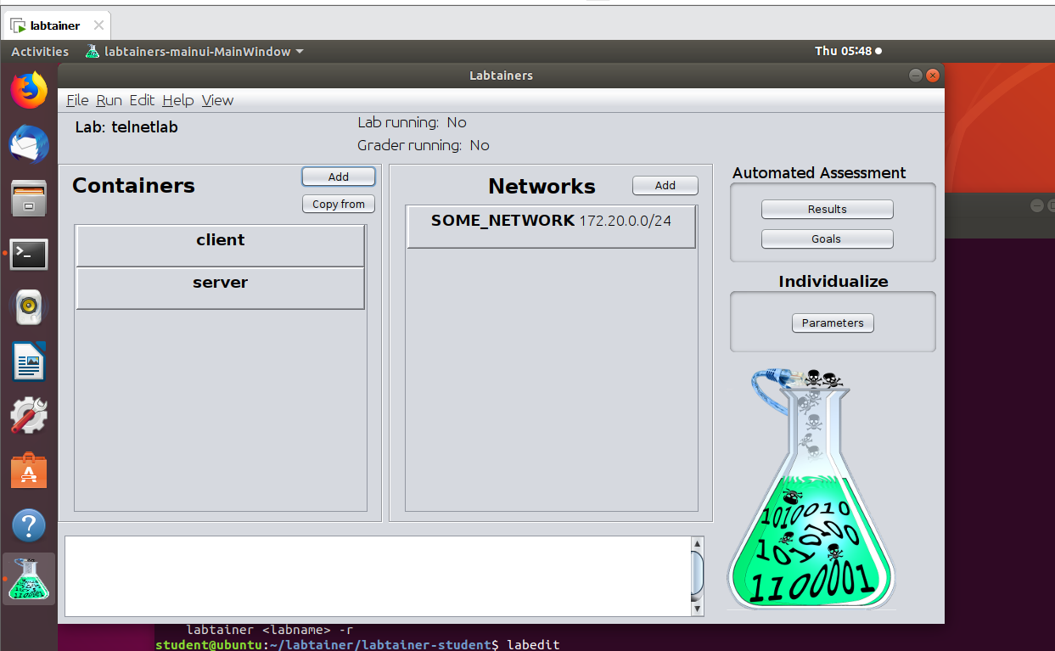
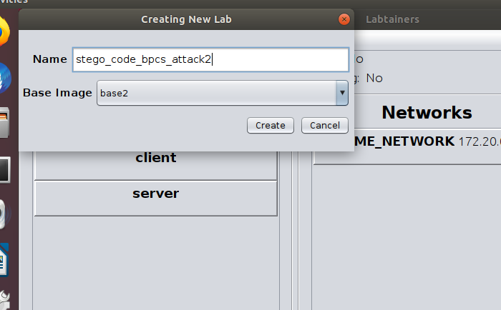
Hình 1: Giao diện Labedit
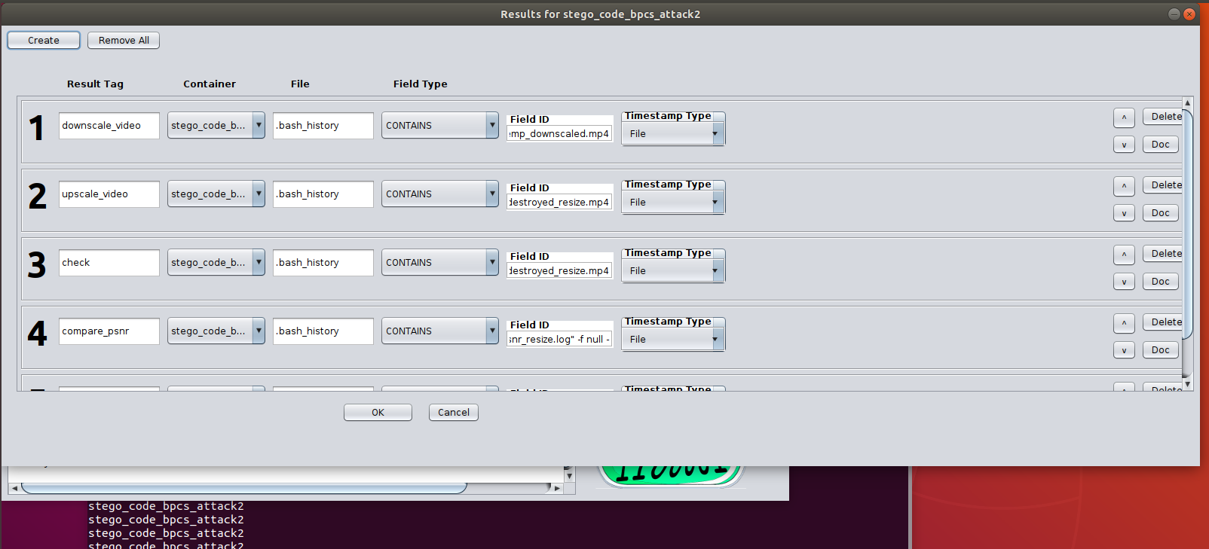
Hình 2: Cấu hình Result
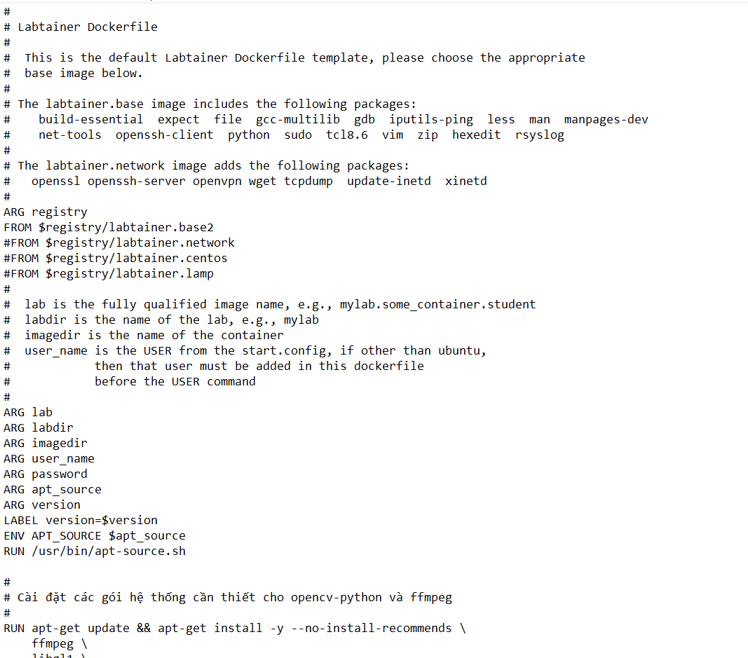

Hình 3: Docker container ubuntu
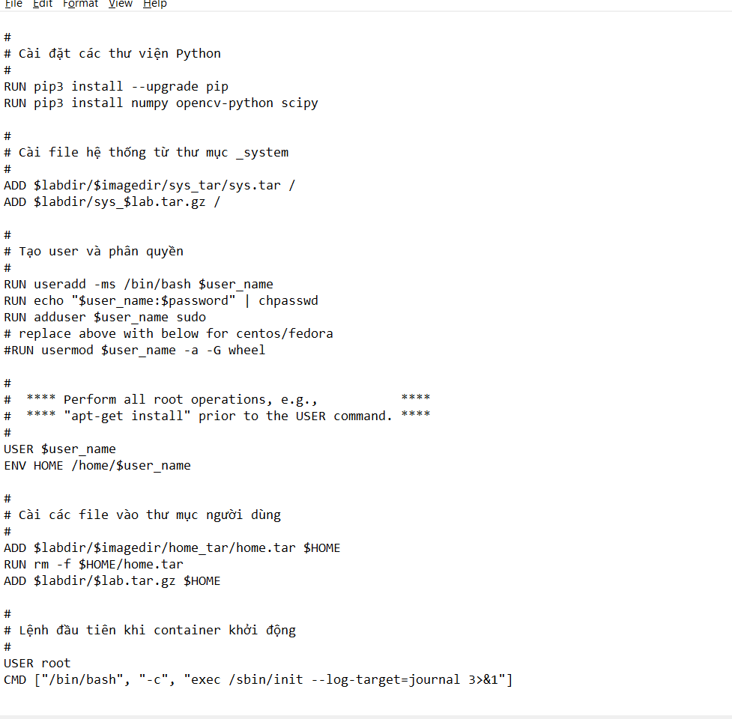
Hình 4: Docker container ubuntu

Tích hợp và triển khai

Docker Hub
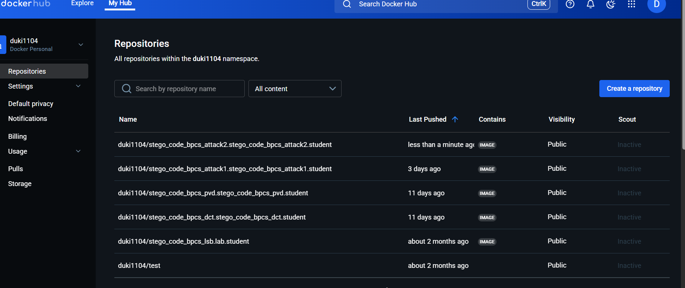

Hình 9: Docker

GitHub
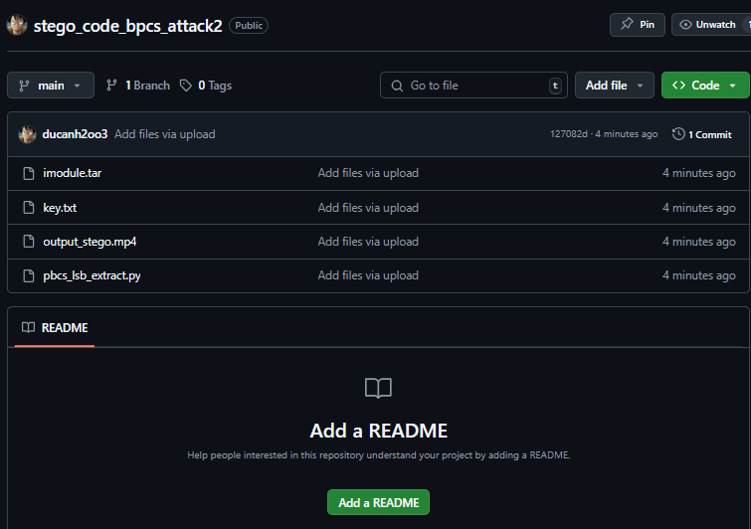

Hình 10: Đẩy lab lên github

Thử nghiệm và đánh giá
- Tải bài lab về từ Github và chạy bài lab:

- Thực hiện Task 1:

- Thực hiện task 2:

- Thực hiện task 3:

- Thực hiện task 4:

- Checkwork:

